ТОО ”Колледж Хекслет”
Лабораторная работа №9
Конфигурация и событийная модель в Node.js.

Выполнено студентом:
Дубинин Кирилл
Общее для всех вариантов условие:
1.Инициализировать проект через npm init.
2.Установить зависимости: dotenv (основная) и nodemon (для разработки).
3.Настроить в package.json скрипт dev, который отслеживает изменения файлов .js и .env.
4.Использовать EventEmitter для связи между модулями.
5.Вынести все критические параметры (лимиты, имена, порты) в файл .env.

events.js
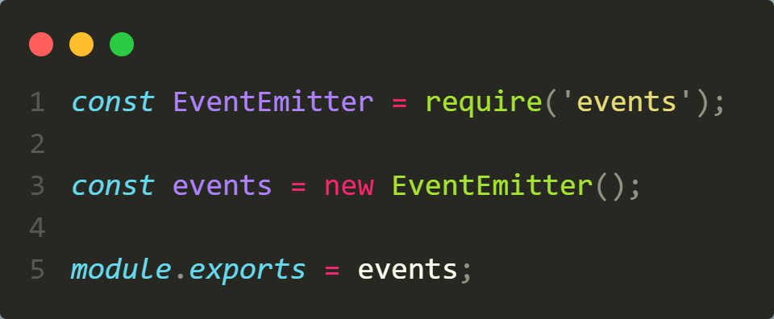

monitor.js
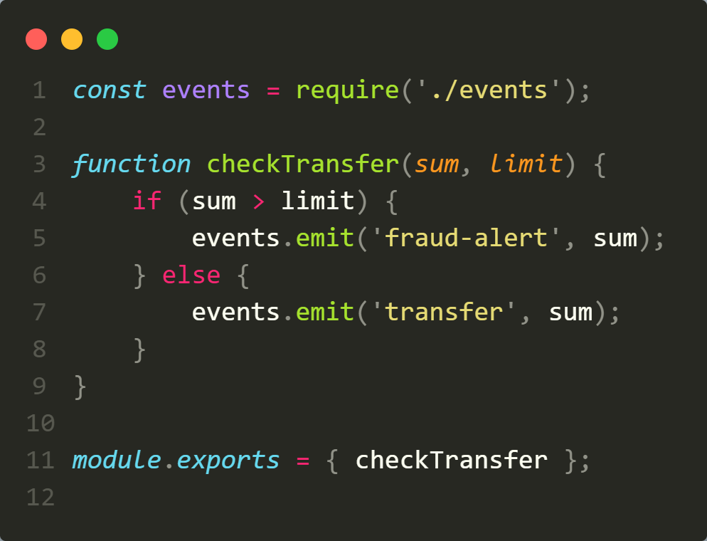
index.js
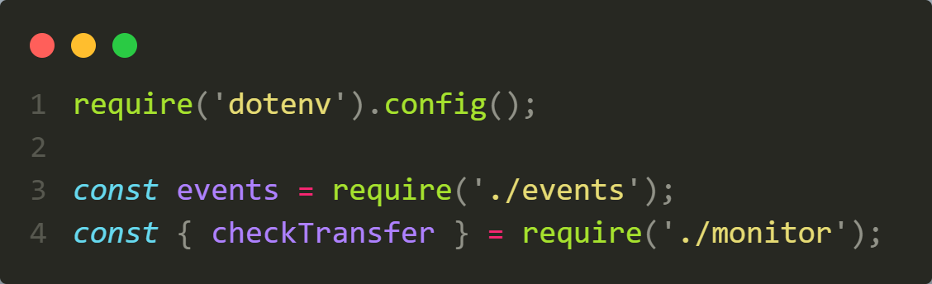
Легенда: Вы разрабатываете модуль безопасности для банка, который отслеживает подозрительные переводы.
Техническое задание:
1. Файл .env: Создать переменную LIMIT, определяющую сумму, выше которой перевод считается подозрительным.
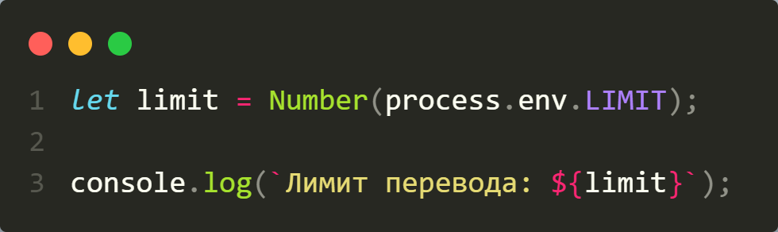

2. События: Реализовать два события:
transfer — срабатывает при обычном переводе.
fraud-alert — срабатывает, если сумма превышает LIMIT.
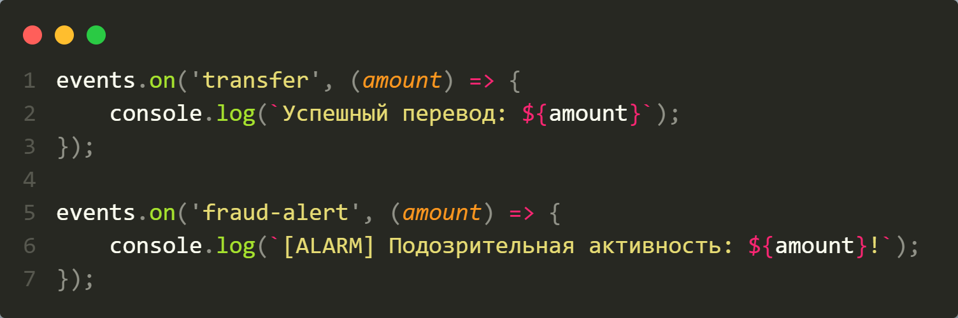

3. Логика:
Раз в 3 секунды генерировать случайную сумму перевода.
Если сумма выше лимита — «выбрасывать» событие тревоги и выводить в консоль сообщение: «[ALARM] Подозрительная активность: {сумма}!».
Если ниже — выводить: «Успешный перевод: {сумма}».
